**Personální audit**

**Audit informačního systému**

**Audit SW a HW**

**Jméno:**

**UČO:**

**forma studia:**

**ročník:**

**2014 Brno**

**Úvodní zpráva**

Konkretizujte předmět auditovaní. Identifikace objektu pozorování. Účel auditu. Stanovené cíle auditu, očekávané přínosy. Úvodní zpráva je něco podobného jako abstrakt.

**Procesní audit:** Úvodní zpráva informuje o organizaci, ve které je procesní audit prováděn. Dále o hierarchii organizace, o procesním uspořádání, o vybrané části procesu či procesů, na kterých je audit prováděn. Ve zprávě je zahrnut cíl auditu a očekáváné přínosy jeho využití. Rovněž jsou uvedeny metody, které budou v auditu použity (viz prezentace Procesní audit – Postup).

**Audit SW a HW:** Úvodní zpráva popisuje organizaci a vybranou oblast auditovaní HW a SW (např. oddělení v organizaci, firma, středisko) a účel, pro který je audit prováděn (např.: konsolidace a optimalizace HW a SW zdrojů, požadavky na nový IS či OS, bezpečnostní požadavky, kompatibilita, apod.). V práci jsou uvedeny očekávané přínosy auditu.

**Audit informačního systému:** Úvodní zpráva popisuje Informační systém a organizaci, ve které je audit prováděn (vymezení objektu pozorování: vybraný modul, celý systém, rozhraní systému, informační architektura, konvertibilita, uživatelská přívětivost, návrh nového vhodného systému). Zpráva ve stručnosti seznamuje s cílem auditu a očekávaným využitím výsledku.

*Rozsah půl strany.*

**Charakteristika objektu auditováni**

Zde popište organizaci, její organizační uspořádání a proces, systém či oblast HW a SW, které budete auditovat. Obsah kapitoly přizpůsobte vybranému auditu.

**Audit IS:** Podrobně specifikuje auditovaný IS na konceptuální, logické a technologické úrovni. V charakteristice je uvedena architektura systému, platforma, ve které je systém implementován a základní specifikace uživatelského a administrátorského rozhraní k systému.

**Audit procesní:** Identifikuje organizační jednotku, ve které jsou vybrané procesy auditovány. Dále je specifikována role procesu v organizaci (její přidaná hodnota), personální, materiální zajištění, vazby na jiné organizační jednotky a jejich procesy.

**Audit HW a SW:** Vymezuje oblast auditu (např. oddělení nebo celá organizace), charakterizuje stručně historii budování ICT v organizaci a způsob využití HW a SW prostředků.

*Rozsah 1 str.*

**Cíl auditu a očekávaný přínos**

V závislosti na vybraném auditu uvedete cíl auditu. Cíle lze rozdělit na hlavní a vedlejší. Cílem auditu je většinou odhalit nějaké nedostatky (funkční, procesní, organizační, technologické). Očekávaným přínosem je pak jejich odstranění nebo optimalizace. Rozepište odůvodnění, proč je audit prováděn a jaké jsou očekávané přínosy výsledku auditu.

**Audit IS:** Zjišťuje, zda zvolený IS a jeho funkcionalita plynule navazuje na podnikové procesy. Audit hledá nedostatky v informační architektuře systému nebo v jeho funkcionalitě. Očekávaným přínosem auditu je návrh optimalizace systému či požadavek na vytvoření nové funkce či modulu systému.

**Procesní audit:** Obecně odhaluje tzv. úzké hrdla. Úzké hrdla představují určité fáze podnikových procesů, ve kterých může dojít k prostojům nebo k neoptimálnímu využití výrobních nebo jiných zdrojů. Cílem procesních auditů je odhalení zdvojených nebo neefektivních vazeb a postupů mezi jednotlivými aktéry. Očekávaným přínosem je optimalizace procesů.

**Audit SW a HW:** Cílem auditu HW a SW je zjištění v jakém technickém stavu se vyskytuje ICT v dané organizaci. Audit se často provádí, aby ověřil připravenost organizace či jeho vybranou část na migraci na nový IS systém, nové aplikace, či nové bezpečnostní požadavky. Cílem auditu však může být také vytvoření auditu pro následnou konsolidaci ICT prostředků v organizaci případně vytvoření podkladů pro zvážení pro přechod na cloud řešení či outsourcing ICT. Očekávaným přínosem je zjištění aktuální připravenosti ICT dané organizace na požadované řešení a jeho návrh.

*Rozsah 1 str.*

**Způsob získávání údajů a jejich zdroje**

Popište metody, které využijete k získání podkladů pro audit (např. pozorování, měření, analýza dat, komparace, apod.). Popište zdroje dat a způsob jak data získáte. Rovněž může být uveden harmonogram postupů auditu (časová tabulka nebo diagram).

*Rozsah půl strany – 1 str.*

**Analytická část - audit**

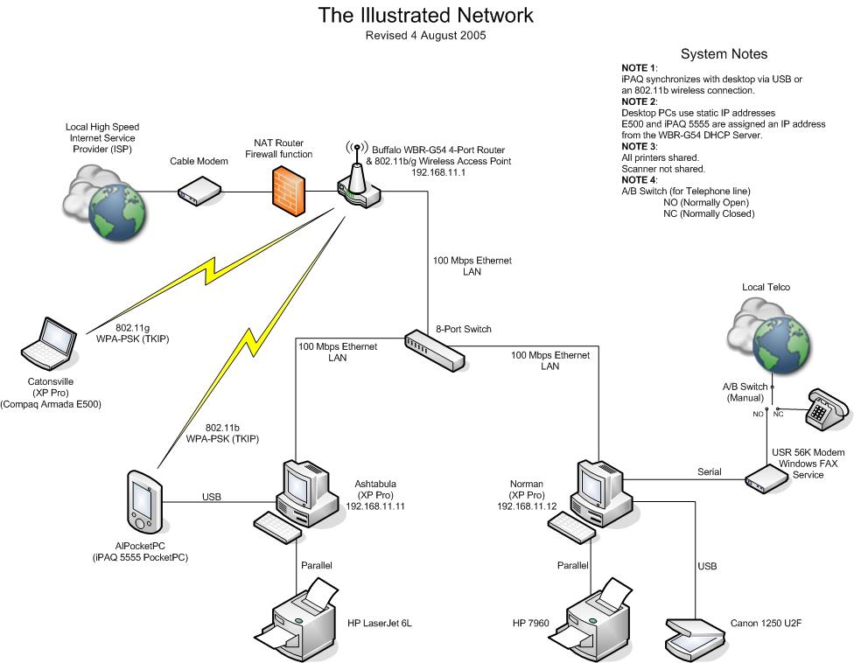Zde prezentujte samotný obsah auditu včetně schematizace. Obrázky a tabulky uvádějte s popisky a číslováním. Analytická část popisuje naměřená data, neinterpretuje však jejich výsledky (to je předmětem další kapitoly). V této části práce popíšete, co jste měřili a jak. Forma prezentace – text s odkazem na tabulky a schémata. Návrhy tabulek a schémat jsou v případě procesního auditu uvedeny v prezentaci umístěné v IS. V případě auditu HW a SW uvádíme soupis auditovaného ICT v tabulce společně se sledovanými parametry.

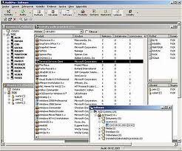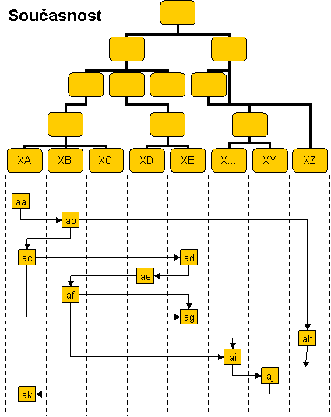

*Rozsah 2-3 str.*

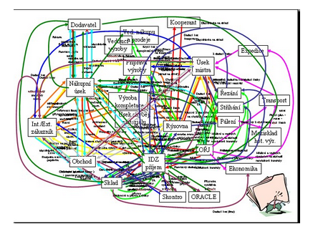

**Výsledky auditu, návrh opatření**

Interpretace výsledků auditu v návaznosti na zvolený typ auditu a jeho cíle. Návrh opatření ve formě volného textu s odkazy na diagramy či tabulky včetně interpretace.

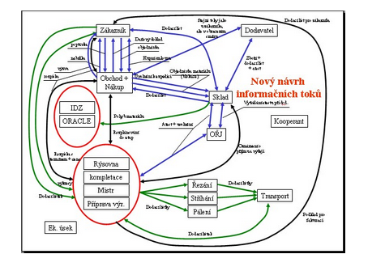Kapitola obsahuje hodnocení poznatků z předchozí kapitoly a reaguje na zvolené cíle prostřednictvím návrhu řešení. Konstatuje jaké procesy, zařízení, části IS nejsou optimální a jakým způsobem by měly být změněny.

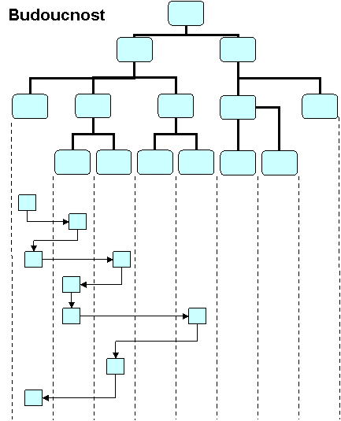

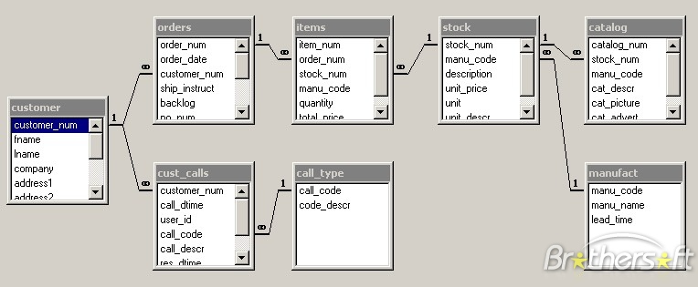

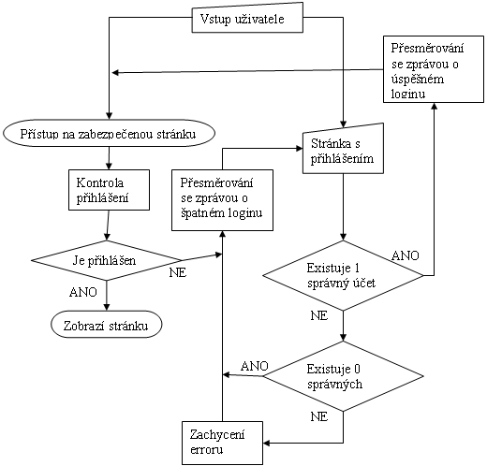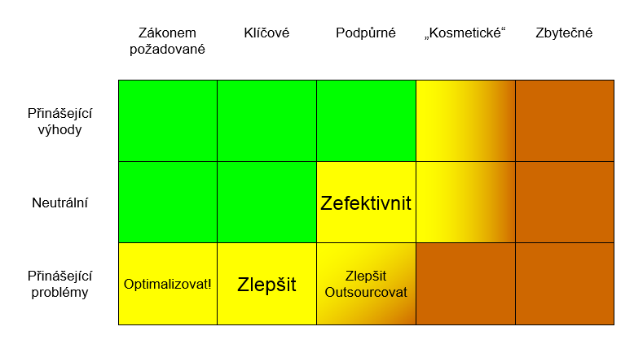

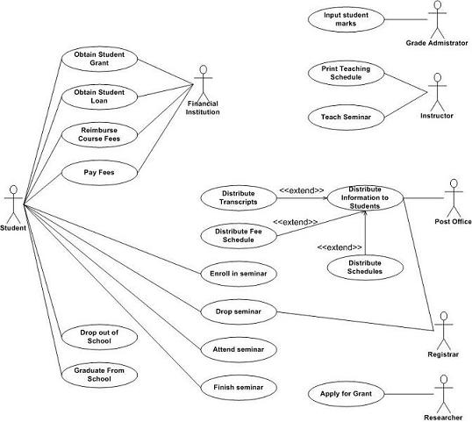

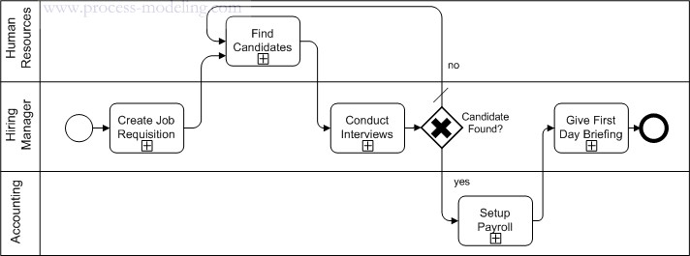

*Rozsah 1-2 str.*

**Závěrečná zprava**

Závěrečná zpráva rekapituluje celý projekt, ve stručnosti seznamuje se zadáním práce, zvoleným cílem auditu a návrhem opatření.

*Rozsah půl strany.*

**Použité zdroje:**

**Seznam tabulek:**

**Seznam obrázků:**